Отчет по лабораторной работе №6

Дисциплина:Архитектрура компьютера

Быкова Алина Александровна

Содержание

# 1 Цель работы

Освоение арифметических инструкций языка ассемблера NASM.

# 2 Выполнение лабораторной работы

Создала каталог для программам лабораторной работы No 6, перешла в него и создала файл lab6-1.asm.

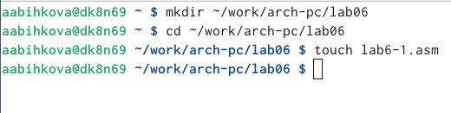

Создание файла lab6-1.asm

Перешла в lab6-1.asm и написала программу вывода значения регистра eax.

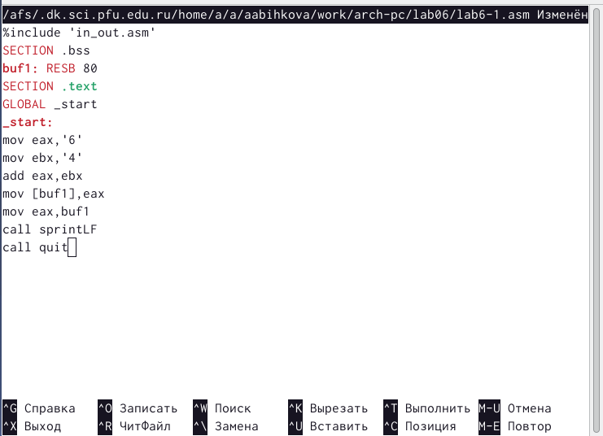

Изменение файла lab6-1.asm

Создала исполняемый файл и запустила его.

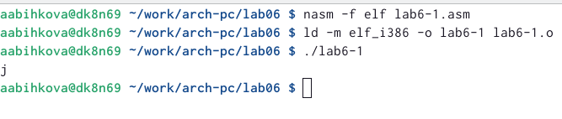

Запуск исполняемого файла

Далее изменила текст программы и вместо символов, записала в регистры числа. Исправила текст программы следующим образом: заменила строки mov eax,‘6’ и mov ebx,‘4’ на строки mov eax,6 и mov ebx,4.

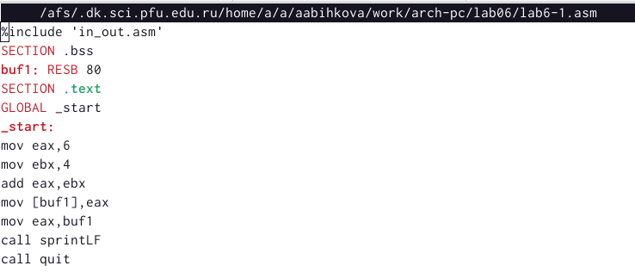

Изменение текста программы

Создала исполняемый файл и запустила его. Вывелся символ с кодом 10, это символ перевода строки, этот символ не отображается при выводе на экран.

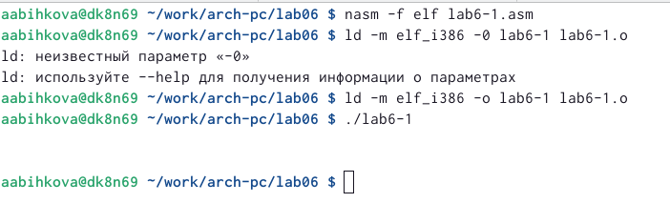

Запуск исполняемого файла

Создала файл lab6-2.asm в каталоге ~/work/arch-pc/lab06.

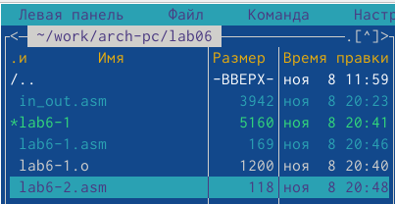

Создание файла lab6-2.asm

Ввела в него текст программы.

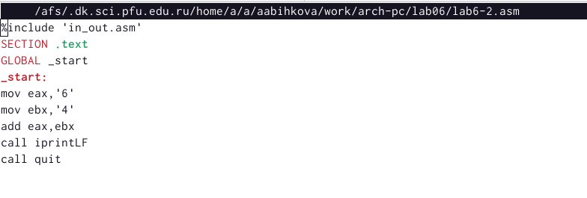

Изменение файла lab6-2.asm

Создала исполняемый файл и запустила его. В результате работы программы мы получили число 106.

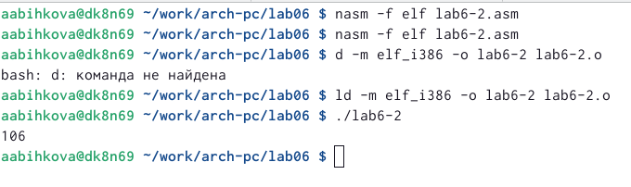

Запуск исполняемого файла

Далее изменила текст программы и вместо символов, записала в регистры числа. Исправила текст программы следующим образом: заменила строки mov eax,‘6’ и mov ebx,‘4’ на строки mov eax,6 и mov ebx,4. Создала исполняемый файл и запустила его. Результат: появилось число 10.

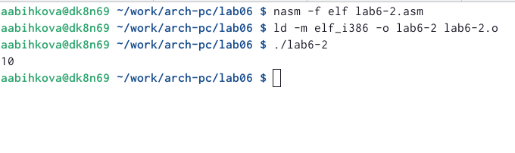

Запуск исполняемого файла

Далее заменила функцию iprintLF на iprint.

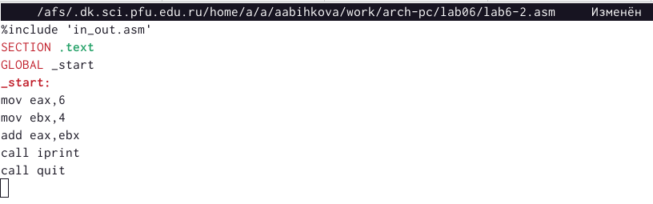

Замена функции iprintLF на iprint

Создала новый исполняемый файл и запустила его. В первый раз 10 появилось на отдельной строке, а сейчас 10 появилось на той же строке, где и командная строка.

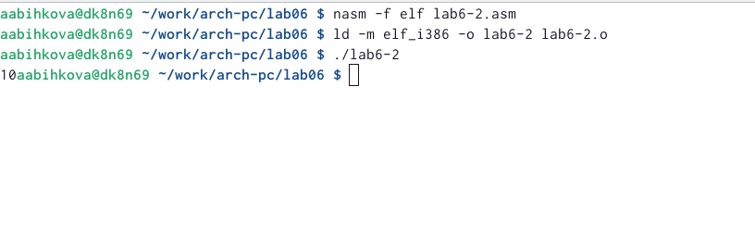

Запуск исполняемого файла

Создала файл lab6-3.asm в каталоге ~/work/arch-pc/lab06 и ввела текст программы вычисления арифметического выражения f(x) = (5 * 2 +3)/3

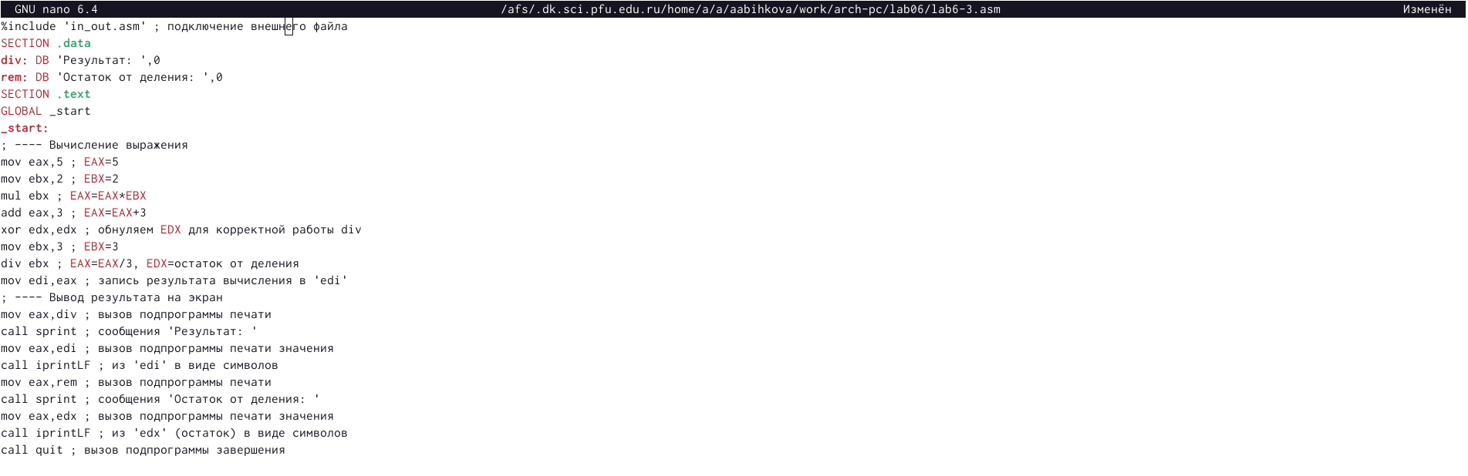

Изменение файла lab6-3.asm

Создала исполняемый файл и запустила его.

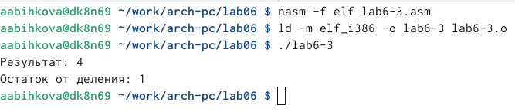

Запуск исполняемого файла

Изменила текст программы для вычисления выражения f(x) = (4 * 6 + 2)/5.

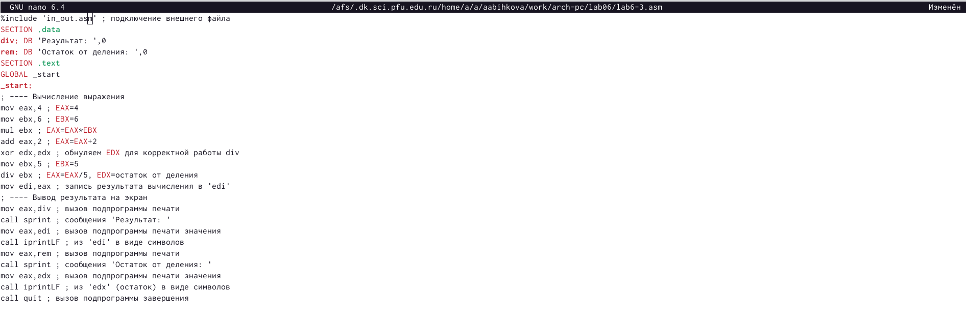

Изменение текса программы

Создала новый исполняемый файл и запустила его.

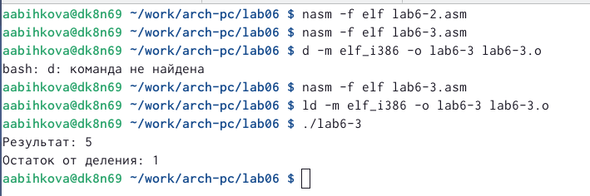

Запуск исполняемого файла

Создала файл variant.asm в каталоге ~/work/arch-pc/lab06.

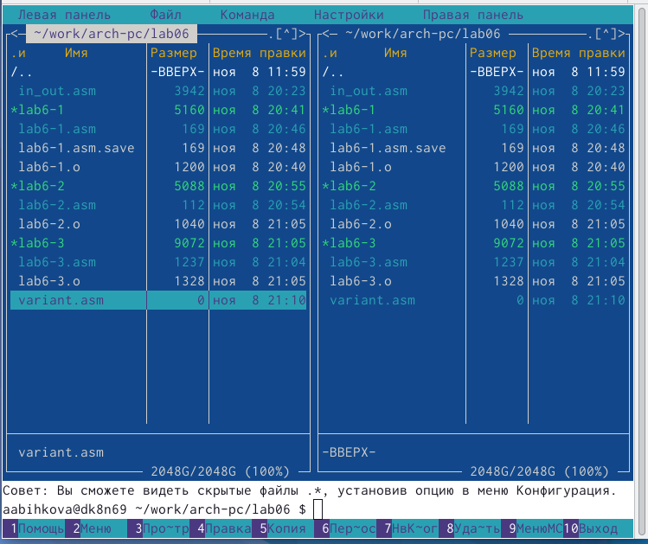

Создала файла variant.asm

Ввела текст программы в файл variant.asm.

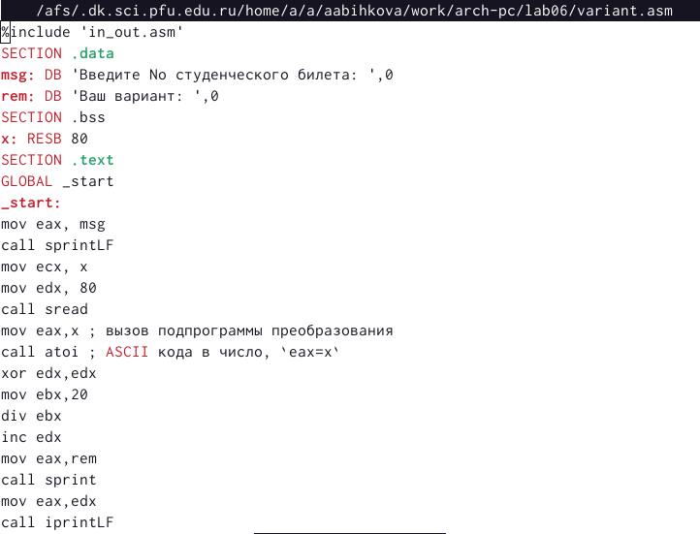

Изменение файла variant.asm

Создала исполняемый файл (variant.asm) и запустила его. Получила вариант 17.

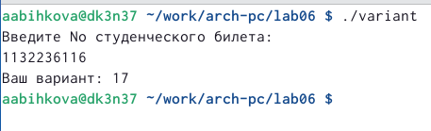

Запуск исполняемого файла

# 3 Ответы на вопросы

1. За вывод сообщения “Ваш вариант” отвечают строки кода: mov eax,rem call sprint
2. Инструкция mov ecx, x используется, чтобы положить адрес вводимой строки x в регистр; mov edx, 80 - запись в регистр edx длины вводимой строки; call sread - вызов подпрограммы из внешнего файла, обеспечивающей ввод сообщения с клавиатуры
3. call atoi используется для вызова подпрограммы из внешнего файла, которая преобразует ascii-код символа в целое число и записывает результат в регистр eax.
4. За вычисления варианта отвечают строки: xor edx,edx mov ebx,20 div ebx inc edx
5. При выполнении инструкции div ebx остаток от деления записывается в регистр edx
6. Инструкция inc edx увеличивает значение регистра edx на 1
7. За вывод на экран результатов вычислений отвечают строки: mov eax,edx call iprintLF

# 4 Выполнение заданий для самостоятельной работы

Создала файл lab6-4.asm в каталоге ~/work/arch-pc/lab06.

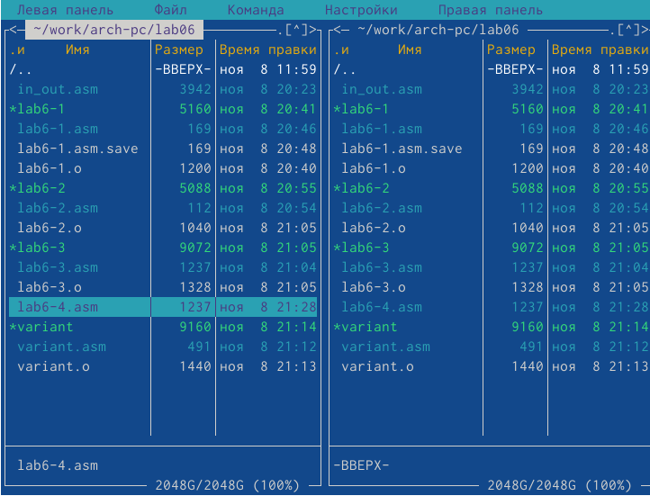

Создание файла lab6-4.asm

Написала программу вычисления выражения 18(x + 1)/6

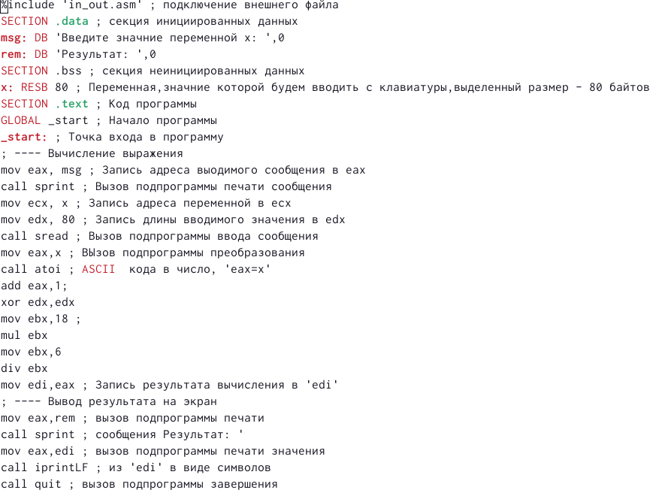

Написание программы

Создала исполняемый файл и запустила его.

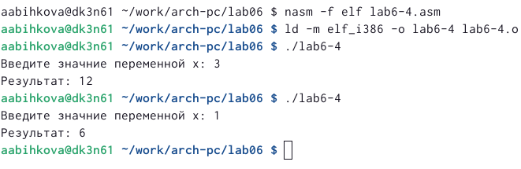

Запуск фала lab6-4.asm

# 5 Выводы

При выполнении данной лабораторной работы я освоила арифметические инструкции языка ассемблера NASM.